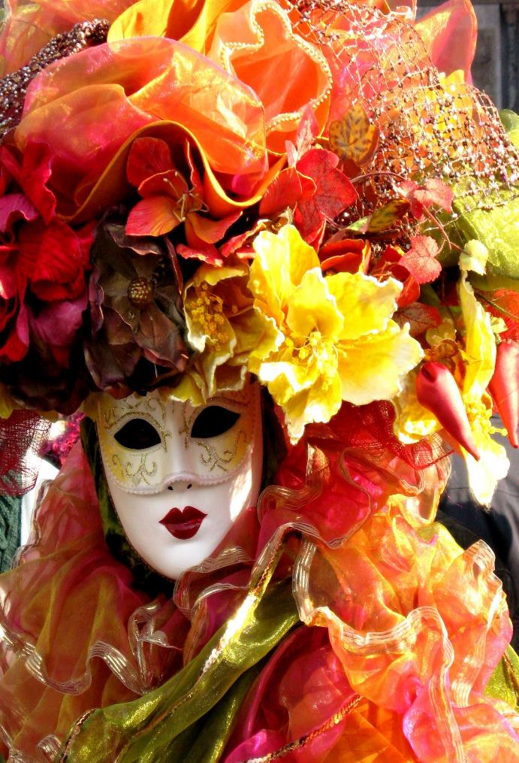

DLH Bielske de 61e

Het Feest vol Show, Buut, & Leut!

Live: DJ Marco Krassenberg

SSOVN – De DRAAISCHIJF

Aanvang 20:11 uur - Zaal open 19:30 uur

Open voor Leden, Donateurs & Genodigden

Bielske’s ‘’’Letste’’ Pronkfeest

61 jaar CV de Spoorspiekers 61 jaar

BIELSKE’S

PronkFeest

Zaterdag 25 januari 2025